Contenido

Proceso de ejecución para archivo AA RK (ACTUALIZACION ACTIVOS RK) 2

Proceso de ejecución para archivo AD RK (ACTUALIZACION DIRECTOS RK) 3

CONCILIACIONES FRONT Y CITRIX 4

Observaciones y notas: Archivo: AARK.xlsm 6

Botón Contratos: 6

# Proceso de ejecución para archivo AA RK (ACTUALIZACION ACTIVOS RK)

En seguimiento a la reunión que tuvimos el día de hoy para revisar las macros que actualmente utilizamos en Record Keeping les comparto una lista de requerimientos para cada una de las macros, esperando nos puedan apoyar:

1. ACTUALIZACION ACTIVOS RK:

* **[listo]**Que se genere un solo archivo al seleccionar el botón “Actualiza” sin hacer distinción de las bases a las que pertenece cada contrato, con el fin de cargar al sistema 2 archivos finales para dar el cierre.
* **[listo]**Validar la funcionalidad de los botones que se encuentran en la macro “Actualiza”, “Borra” y “Contratos” para que en caso de no funcionar correctamente sean eliminados o corregidos.
* **[Pendiente]**La existencia de una nueva hoja y botón que nos permitan visualizar las posiciones de un listado de contratos que se tienen que actualizar manualmente, así como se ejecuta la macro de ACTUALIZACION Directos al oprimir el botón “Carga Manual”.
* **[listo]**Que sea ilimitado el número de registros para la pestaña “CONTRATOS RK” para la generación de los archivos que se crean a partir de esta información.

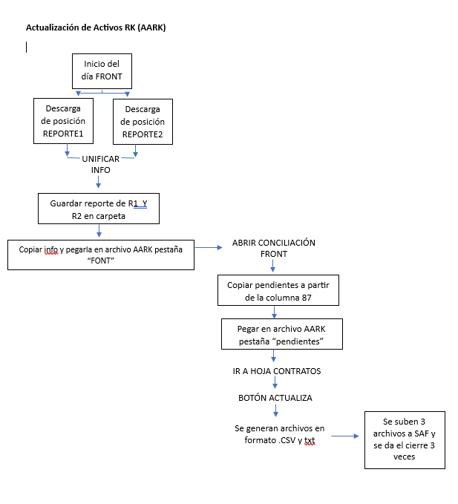

# Proceso de ejecución para archivo AD RK (ACTUALIZACION DIRECTOS RK)

1. ACTUALIZACIÓN DIRECTOS RK:

* **[listo]**Que se genere un solo archivo al seleccionar el botón “Actualiza” sin hacer distinción de las bases a las que pertenece cada contrato, con el fin de cargar al sistema 2 archivos finales para dar el cierre.
* **[listo]**Que sea ilimitado el número de registros para la pestaña “CONTRATOS RK” para la generación de los archivos que se crean a partir de esta información.

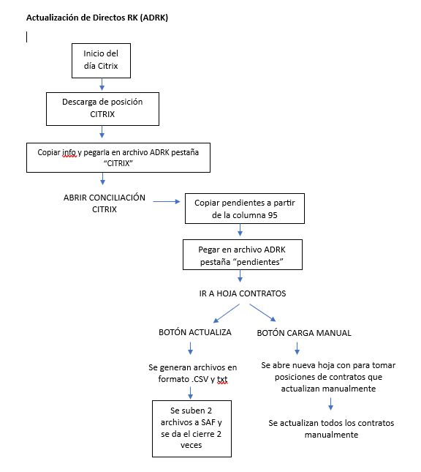

# CONCILIACIONES FRONT Y CITRIX

1. CONCILIACIONES FRONT Y CITRIX

* Que sea ilimitado el número de registros para las pestañas “FONT” y “Consulta Clientes” respectivamente para que en caso de existir un número grande de operaciones en el día la conciliación sea capaz de soportar esta información.
* Que exisa una nueva hoja en la que se pueda pegar el reporte de tasas y sirva para validar que las tasas que estan al día habil se encuentren dentro del rango permitido, de lo contrario que nos alerté sobre esto para que sea validada la información del contrato.
* Validar la funcionalidad de los botones que se encuentran en la macro para que ejcuten correctamente los procesos.

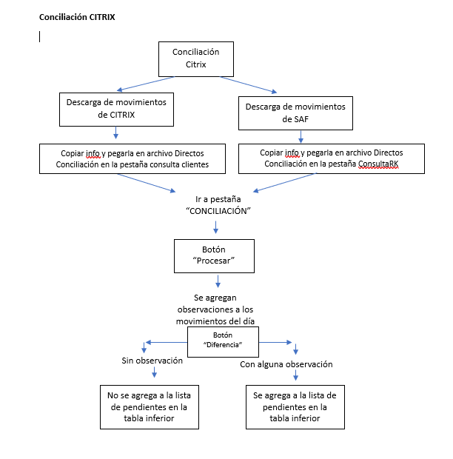

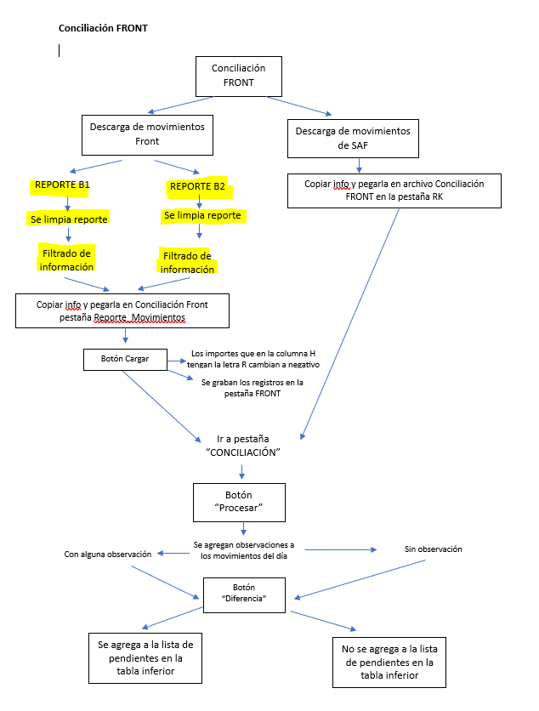

En la conciliación de FRONT me gustaría conocer también si existe modo de apoyarnos en el proceso en la parte remarcada con amarilla, también sería de mucha utilidad, si tienen tiempo otro día podemos validar

Adjunto en contrarán cada uno de los archivos mostrados durante la llamada con el fin de que puedan revisar y realizar las adecuaciones solicitadas.

# Observaciones y notas: Archivo: AARK.xlsm

### Botón Contratos:

El módulo **Contratos** es un procedimiento robusto que realiza una serie de operaciones con el objetivo de procesar y organizar datos relacionados con contratos

**Configuración y Apertura de Archivo**

**Definición de variables y caminos:**

El valor inicial de Path se establece a una ubicación de reportes, pero luego se actualiza con un valor tomado de la hoja "CatalogoConfiguracion".

**Manejo de errores y apertura de archivo:**

Utiliza On Error Resume Next para manejar errores dinámicamente, permitiendo que el programa continúe incluso si ocurre un error al abrir un archivo.

Intenta abrir un archivo Excel, que se presume es especificado por la celda B2 de "CatalogoConfiguracion".



Si hay un error al abrir el archivo, se termina la ejecución de la subrutina con Exit Sub.

**Procesamiento de Datos**

**Extracción y filtro de datos:**

Se lee el número de filas de la hoja "CatalogoContratos" para preparar un arreglo Base1.

Se llena el arreglo Base1 con valores de la columna A de la hoja "CatalogoContratos".

Aplica un filtro a la hoja abierta en el campo 3 (Columna C) utilizando los valores del arreglo Base1.

Copia de datos filtrados a "ListaContratos":

Limpia el rango especificado en "ListaContratos".

Copia los datos de la hoja filtrada a "ListaContratos".

Realiza operaciones de copia y pegado dentro de "ListaContratos" para organizar columnas adecuadamente.

**Organización Final de Datos**

**Manipulación y organización de datos en la hoja "Contratos":**

Limpia la hoja "Contratos" y realiza un bucle a través de configuraciones de "CatalogoConfiguracion" para aplicar filtros y copiar datos entre hojas.

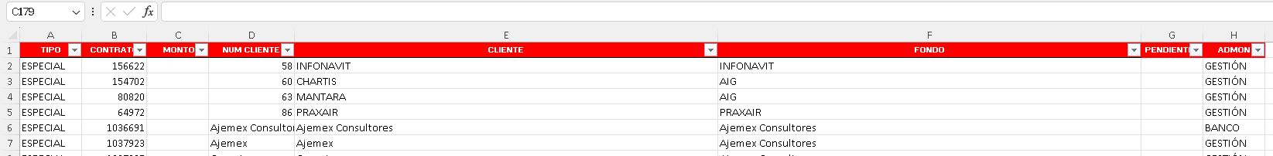

Utiliza criterios de filtrado y copia datos de "CatalogoContratos" a "Contratos" basándose en si las filas están ocultas o no.

Compara y copia datos adicionales de "ListaContratos" a "Contratos" basado en coincidencias de clientes y otros criterios, insertando valores en las columnas apropiadas.

**Finalización y limpieza:**

Limpia y organiza la hoja "CONTRATOS RK" al final del proceso.

Vuelve a la hoja "CONTRATOS RK" y muestra un mensaje indicando que la carga fue procesada correctamente.

**Observaciones Generales**

AutoFilterMode: Verifica y desactiva filtros autoaplicados si están activos para evitar conflictos o errores al aplicar nuevos filtros.

Manejo de errores: El código parece robusto en términos de manejar situaciones donde los datos pueden no estar disponibles como se espera (por ejemplo, usando If ThisWorkbook.Worksheets("CatalogoContratos").AutoFilterMode Then).

Eficiencia y claridad: Aunque el código realiza lo que se propone, podría ser más eficiente y claro. Por ejemplo, usar constantes para referencias de celdas podría hacer el código más fácil de entender y mantener.